实验报告

课程名称 | 《算法分析与设计》 | 实验日期 | 2020年 3 月 3 日 至 2020年 3 月 10 日
学生姓名 | 陶玮 | 所在班级 | 计算机184 |  |  | 学号 | 2018212212019
实验名称 | Dijkstra算法求最短距离
实验地点 |  |  |  | 同组人员 | 无

问题
● 对于下图使用Dijkstra算法求由顶点a到顶点h的最短路径。
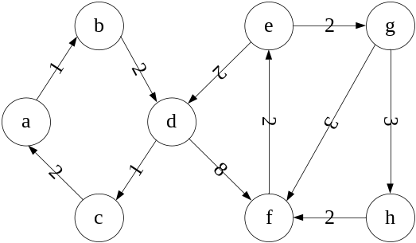

解析
Dijkstra算法通过从起始节点往相邻节点不断进行扫描，更新dist数组、path数组和set数组。然后遍历set集合中设0的顶点，假如扫描点为b点，接下来遍历顶点c、d、e、f、g和h。首先是c点，从a=>b=>c没有直接相邻线段，所以a=>b=>c距离设置为无穷大，不对dist和path进行更新；然后d点，a=>b=>d距离为3……
1 2 3 4 5 6 7 8

0  1 | 1 | 2 | ∞ | ∞ | ∞ | ∞ | ∞
∞  2  3 | 0 | ∞ | 2 | ∞ | ∞ | ∞ | ∞
2 | ∞ | 0 | ∞ | ∞ | ∞ | ∞ | ∞
∞  4 | ∞ | 1 | 0 | ∞ | 8 | ∞ | ∞
∞  5 | ∞ | ∞ | 2 | 0 | ∞ | 2 | ∞
∞  6 | ∞ | ∞ | ∞ | 2 | 0 | ∞ | ∞
∞  7 | ∞ | ∞ | ∞ | ∞ | 3 | 0 | 3
∞  8 | ∞ | ∞ | ∞ | ∞ | 2 | ∞ | 0

设计
for(i = 0; i < N; i++){
min_dis = INF;
for(j = 0; j < N; j++){
if(used[j] == 0 && distance[j] < min_dis){
min_node = j;
min_dis = distance[j];
pass_flag++; // 标记是否存在通路
}
}
if(pass_flag != 0){
used[min_node] = 1;
for(j = 0; j < N; j++){
if(used[j] == 0){
if(adj_arr[min_node][j] < INF && distance[min_node] + adj_arr[min_node][j] < distance[j]){
distance[j] = distance[min_node] + adj_arr[min_node][j];
path[j] = min_node;
}
}
}
}else{
printf("There is no path!\n");
return;
}
}

分析
在shortest_path()函数中存在两个长度为N的for循环，故其时间复杂度为O(n^2)。

源码
https://github.com/kekekeQWQ/2-2

